Archivní číslo vzorku
Odběrové číslo vzorku | 1
Pořadové číslo karty vzorku v databázi | 575
Místo | Litomyšl, Regionální muzeum
Objekt | Atlas (res. Samková)
Místo odběru popis | Vzorek Popis  Vz. č. 1 hlavice usňového pokryvu  Vz. č. 2 useň  Vz. č. 3 useň
Místo odběru foto
Typ díla | kniha
Typ podložky (v případě vzorků povrchových úprav / barevných vrstev)
Datace objektu
Zpracovatel analýzy | Hurtová Alena, Dytrychová Eva
Datum zpracování zprávy k analýze | 21. 11. 2013
Číslo příslušné zprávy v databázi zpráv | 2013_1

Výsledky analýzy
Výsledky chemicko-technologického průzkumu:

Vzorek Důkaz přírodních tříslovin
č. 1 –
Vzorek obsahuje +, vzorek neobsahuje –.

Po přikápnutí činidla ke vzorku usně nedošlo ke ztmavnutí vzorku, změna barvy je způsobena pouze barevností činidla. Vzorek nevykazuje známky činění přírodními tříslovinami.

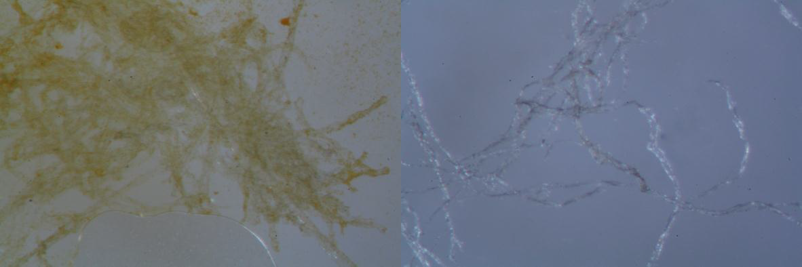

Test soudržnosti vláken provedený na vzorku usně č. 1 odpovídá podle stupnice R. Larsena stupni 2 – Vlákna jsou zachovalá, snadno se při oděru oddělují, část vláken je zlomená. Podle české stupnice, ve které se spojuje stupeň 1 a 2 a stupeň 4 a 5 dle stupnice R. Larsena odpovídá koherence vláken stupni 1 – Vlákna jsou dlouhá, soudržná, jejich zastoupení je relativně větší než zastoupení prachových částic. Materiál je v dobrém stavu.

Závěr:
Na základě charakteru vláken, které byly již před dodáním k analýza značně rozvlákněny lze usuzovat, že materiál je v poměrně dobrém stavu, ve vzorku nebyla pozorována větší množství zlámaných vláken a prachových částic. Test na přítomnost přírodních tříslovin byl negativní, useň nebyla činěna přírodními tříslovinami. Analýza prvkového složení vzorků 2 a 3 potvrdila zvýšený výskyt hliníku, draslíku a síry, jedná se tedy nejspíše o useň činěnou kamencem.

Fotodokumentace analýzy

